**Pszczółki** 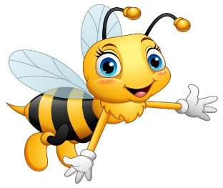

Maj 2025 r.

**Tematy zajęć edukacyjnych:**

**Święto majowe** 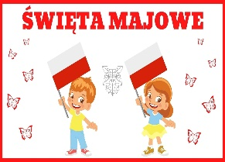

**Cele ogólne**

* odczuwanie dumy z przynależności społecznej do rodziny, grupy przedszkolnej, mieszkańców miejscowości i Polski
* kształtowanie świadomości narodowej przez dostrzeganie piękna języka, muzyki, tradycji, historii, architektury, sztuki
* aktywne uczestnictwo w organizowanych na terenie przedszkola uroczystościach związanych z obchodzeniem świąt narodowych, poznawanie sposobów czczenia ważnych miejsc, rocznic, historycznych wydarzeń
* tworzenie kącika patriotycznego przy okazji świąt narodowych i ważnych dla kraju wydarzeń
* wymienianie symboli narodowych, wyróżnianie ich spośród symboli innych państw
* słuchanie i podejmowanie prób zespołowego śpiewania hymnu państwowego z zachowaniem właściwej postawy ciała
* znajomość sytuacji, w których jest grany hymn państwowy
* znajomość nazwisk wybitnych Polaków oraz ich dokonań

**Jestem Europejczykiem** 

**Cele ogólne**

* dostrzeganie odmienności i niepowtarzalności siebie i każdej osoby
* zachowywanie się adekwatnie do sytuacji podczas kontaktów z innymi osobami, liczenie się z uczuciami i potrzebami innych
* rozumienie, że rodziny mogą mieć odmienne zwyczaje, tradycje i status materialny
* zwracanie uwagi na różnice i podobieństwa między ludźmi w bliższym i dalszym otoczeniu
* kształtowanie aktywnej postawy podczas zajęć: stawianie pytań, udzielanie odpowiedzi, podążanie za tokiem rozmowy
* uczestniczenie w budowaniu dłuższych wypowiedzi na temat własnych zainteresowań, opowiadanie o ciekawych zdarzeniach, obejrzanych filmach, wystawach, zgodnie z następstwem zdarzeń
* poznawanie i odtwarzanie układów tanecznych z wybranych krajów Europy oraz innych regionów świata
* poszerzanie wiedzy i rozbudzanie zainteresowania krajami Unii Europejskiej

**Wiosna w pełni** 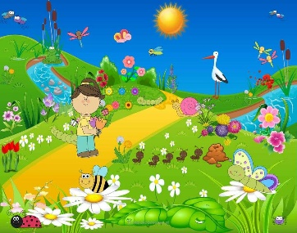

**Cele ogólne**

* wykonywanie prac plastycznych inspirowanych literaturą, zjawiskami przyrodniczymi, obserwacjami, muzyką, sztuką ludową, wyobraźnią i fantazją
* zdobywanie informacji na temat roślin i zwierząt żyjących w wybranych środowiskach
* dostrzeganie pozytywnego wpływu niektórych zwierząt na środowisko
* systematyczne obserwacje, badanie okazów zgromadzonych w kąciku przyrody oraz opisywanie wrażeń, porównywanie, wyciąganie wniosków
* dostrzeganie etapów rozwoju roślin: drzew owocowych, roślin kwiatowych i cebulowych
* rozpoznawanie i nazywanie wiosennych kwiatów, drzew i krzewów
* poznawanie etapów rozwoju niektórych zwierząt (żaby, motyla, ptaka)

**Rodzina to skarb** 

**Cele ogólne**

* kształtowanie umiejętności nakrywania do stołu, sprzątania po posiłku
* wzmacnianie więzi rodzinnych, rozbudzanie empatii, wrażliwości, chęci pomocy innym
* rozbudzanie umiejętności rozpoznawania stanu emocjonalnego innych osób
* rozróżnianie emocji przyjemnych i nieprzyjemnych
* dostrzeganie, na czym polega praca zawodowa rodziców, dziadków, osób z najbliższego otoczenia
* kształtowanie poczucia przynależności do rodziny
* rozwijanie orientacji przestrzennej, poprawne stosowanie określeń „w prawo”, „w lewo”, „do przodu”, „do tyłu”
* rozwijanie zainteresowania historią własnej rodziny
* tworzenie drzewa genealogicznego, poznanie stopni pokrewieństwa między członkami rodziny